**Metalúrgicos dizem NÃO às reformas do governo**

Na última sexta-feira, 28/4, Dia de Greve Geral, o Sindicato dos Metalúrgicos de Catanduva participou da manifestação em Catanduva, ao lado da categoria e de demais sindicatos da cidade e movimentos sociais.

A manifestação percorreu o centro da cidade, Rua Brasil, contra as Reformas da Previdência e Trabalhista, além da terceirização irrestrita. Aproximadamente 190 mil trabalhadores, cerca de 90% da categoria, não trabalharam dia 28 de abril, uma forma de protesto, orientados a participarem das manifestações com grito de guerra “NENHUM DIREITO A MENOS”. O manifesto se deu em todo pais, organizados pelas forças sindicais, que tomaram ruas e avenidas chamando atenção da mídia para ato pacífico e democrático contra as medidas do governo Temer.



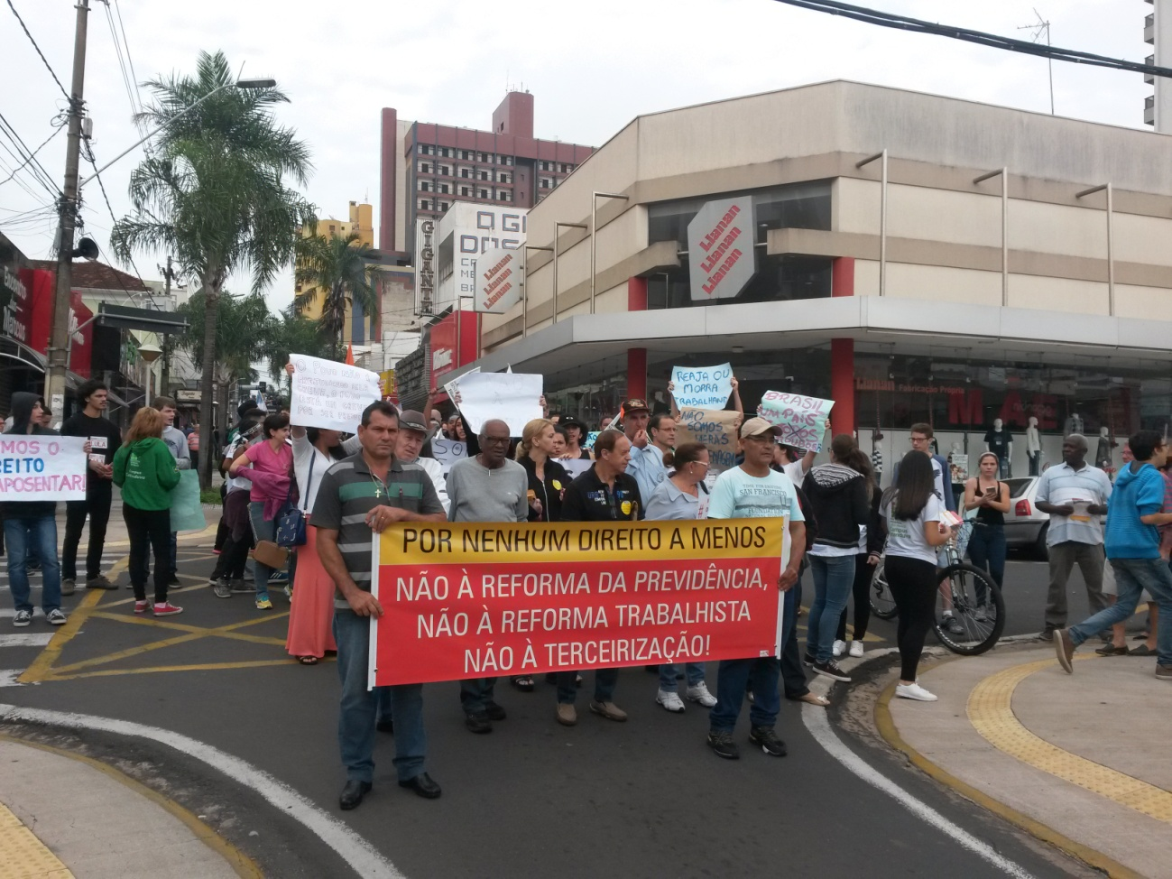

E a luta continua, não vamos parar de reivindicar os direitos dos trabalhadores. O Sindicato esta a disposição para qualquer duvida que possa ter sobre as Reformas da Previdência e Trabalhista e da terceirização. Não podemos admitir que o governo tire nossos direitos. Juntos somos mais fortes. Nenhum direito a menos, essa é nossa luta.